Mathématiques – Séance du mardi 2 juin 2020 – CM1

Les exercices proposés sont dans la continuité des activités réalisées lors de l’émission d’aujourd’hui.

Calcul mental

Pour effectuer plus facilement des calculs mentaux, on peut rechercher le complément au nombre supérieur.

Exemples :
12 + 199 = 199 + 12
= 200 + 12 – 1
= 211

58 + 124 = 124 + 58
= 124 + 60 – 2
= 182

Série du jour : 12 + 199 /58 + 124/ 308 + 69 / 32 + 139/ 156 – 39/ 179 - 54 /

Au fur et à mesure, on peut demander aux enfants de ne plus écrire la première ligne de réponse pour écrire directement : 179 - 54 = 180 - 54 - 1
= 125

Nombres
Les grands nombres

Ecrire les grands nombres
Le musée du Louvre a accueilli un très grand nombre de visiteurs en 2018.
Écris ce nombre en chiffres : 10 105 962

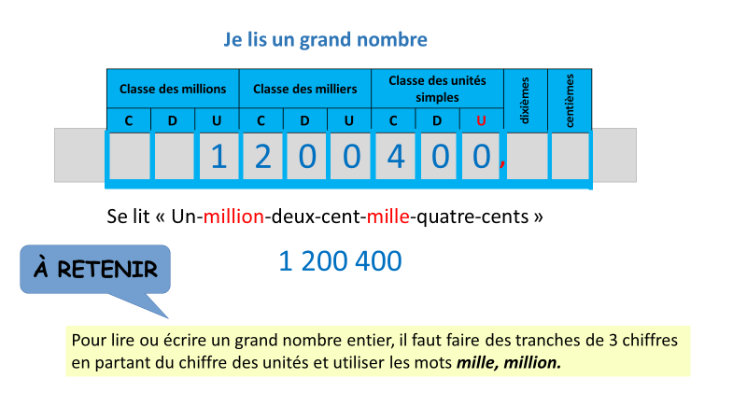
Dictée de nombres

- 3 693 587
- 25 500 500
- 85 060 150
- 6 430 000
- 2 500 050

Décomposer un nombre

Yvon et Lucie jouent à un jeu de société.
Voici la somme d’argent de chacun à la fin de la partie.
Qui a gagné ?
 | Billets de 1 000 0000 | Billets de 100 000 | Billets de 1 000
Yvon | 5 | 4 | 8
Lucie | 6 | 3 | 4

Composer un nombre
Quel nombre a été décomposé ?
(100 000 000 x 4) + (10 000 000 x 3) + (1 000 000 x 5) +(100 000 x 9) =

problÈmes

Résoudre des problèmes de proportionnalité

Correction du problème donné
L’école a besoin de nouveaux stylos pour la rentrée.
Le fournisseur vend des lots à 8 € comprenant 2 boîtes de 25 stylos.
Le directeur commande 8 boîtes.
Combien doit payer le directeur ?
Combien de stylos a-t-il acheté ?

Vrai ou faux ?
Si Max mesure 1 m 10 à 9 ans, il mesurera 2 m 20 à 18 ans.

Vrai ou faux ?
Si 4 billes identiques pèsent 20 g, que 8 billes pèsent 40 g alors 2 billes pèsent 10 g.

La mousse au chocolat
Il faut 6 œufs pour préparer une mousse au chocolat pour 10 personnes.
Combien dois-je prévoir d’œufs si je veux faire cette mousse au chocolat pour 15 personnes ?

Le jardinier
Pour un de ses clients, un jardinier a travaillé 8 heures qu’il a facturées 90 €.
Quel serait le montant de la facture pour 4 heures de travail ?

Les fraises
Issa a payé 11,70 € pour 3 kg, chez le marchand et Laly a payé 19,50 € pour 5 kg de fraises.
Quel est le prix de 2 kg de ces fraises ?
Quel est le prix de 10 kg de ces fraises ?

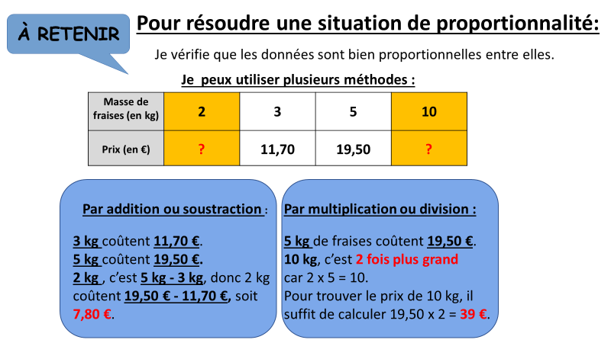

Problème pour plus tard :
Le satellite
Un satellite fait 6 tours de la Terre en 24 h.
Combien fait-il de tours en 72 h ?

L’enfant apprend à repérer des situations relevant ou non de la proportionnalité.
Il résout des problèmes de prix, de consommation, de recettes, etc. en utilisant différentes procédures (procédure utilisant la propriété de linéarité pour l’addition, procédure utilisant la propriété de linéarité pour la multiplication par un nombre, procédure mixte utilisant les propriétés de linéarité pour l’addition et pour la multiplication par un nombre).
L’objectif n’est pas, à ce stade, de mettre en avant telle ou telle procédure particulière, mais de permettre à l’enfant de disposer d’un répertoire de procédures, s’appuyant toujours sur le sens, parmi lesquelles il pourra choisir en fonction des nombres en jeu dans le problème à résoudre.

